CVIČENÍ Č. 2

Vizualizace prostorových dat - základní nástroje sw ArcGIS

Cíle: Zobrazování prostorových dat
Pojmy: prostorová data, atribut, atributová tabulka, vizualizace dat, kartografické zobrazení, základní prvky mapy, legenda, kategorie, značky, symboly, třídy, editor legendy, text v mapě, popis symbolu, Layout, View

Praktické dovednosti:
- otevření programu ArcGIS,
- přidání dat, vizualizace dat, použítí karty Layer Properties,
- otevření atributové tabulky, práce s tabulkou – Select by atributes, vytváření grafu
- změna projekce
- layout – výkres, vkládání prvků.

Úkol 1: Základní teorie, opakování: prostorová data, vizualizace, základní prvky v mapě, legenda a její náležitost, kartografická zobrazení.

Úkol 2: Vytvořte soubor 5 tematických map z geodatabáze CANADA. Získejte praktické dovednosti s prací s nástroji sw ArcGIS. Využijte nápovědy formou obrázků viz. níže.

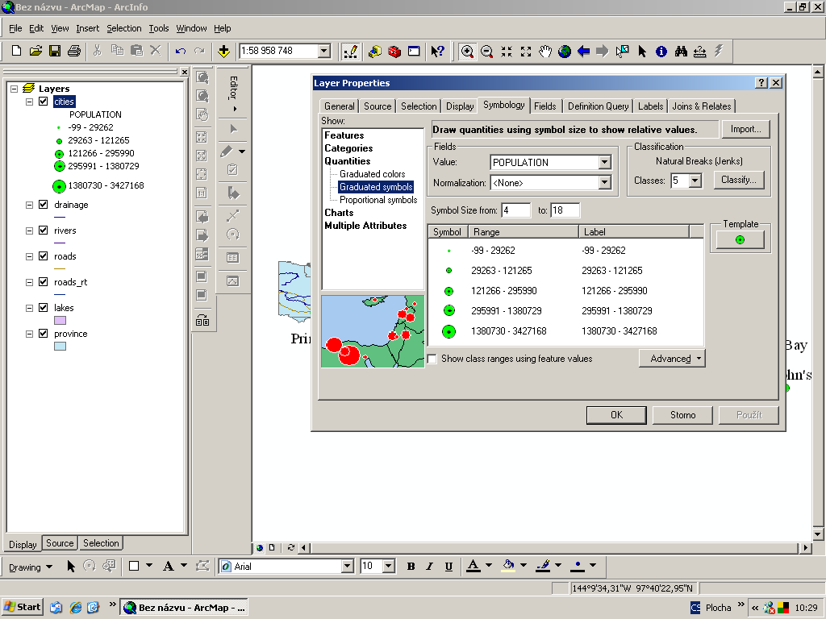

Obr. 1 Práce kartou Layer Properties - velikost symbolů.

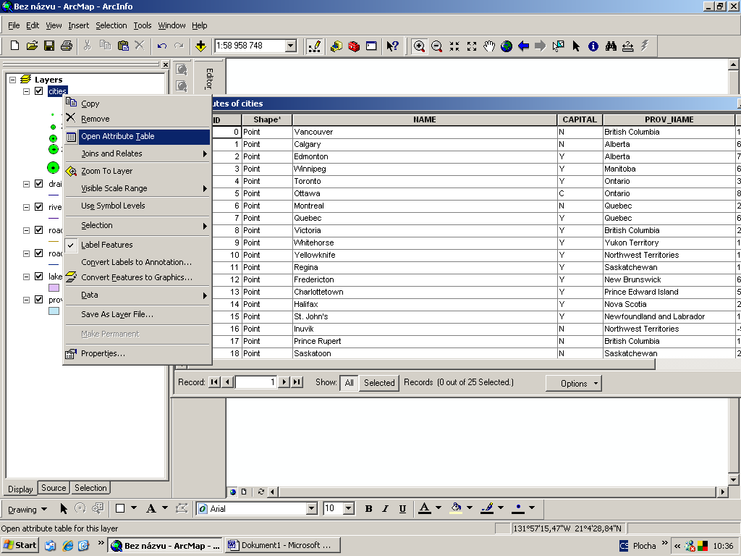
Obr. 2 Otevření tabulky, pravé tlačítko myši na název vrstvy.

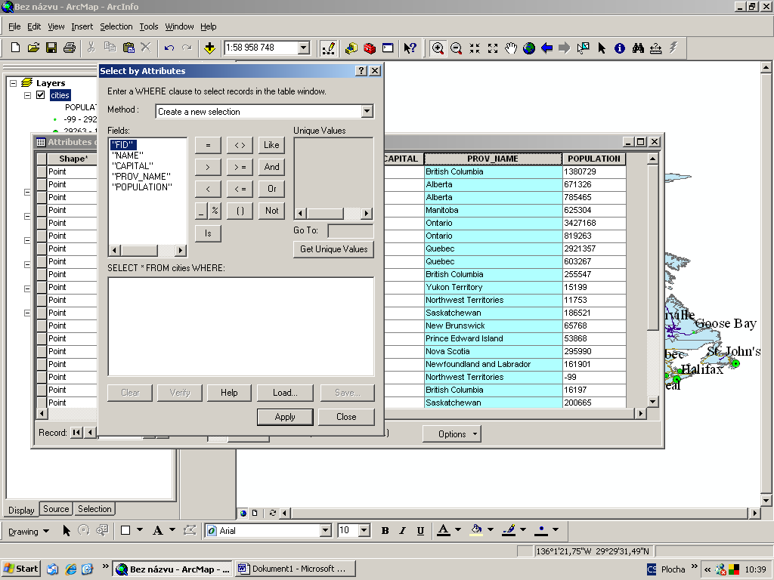
Obr. 3 Dotazy do tabulky
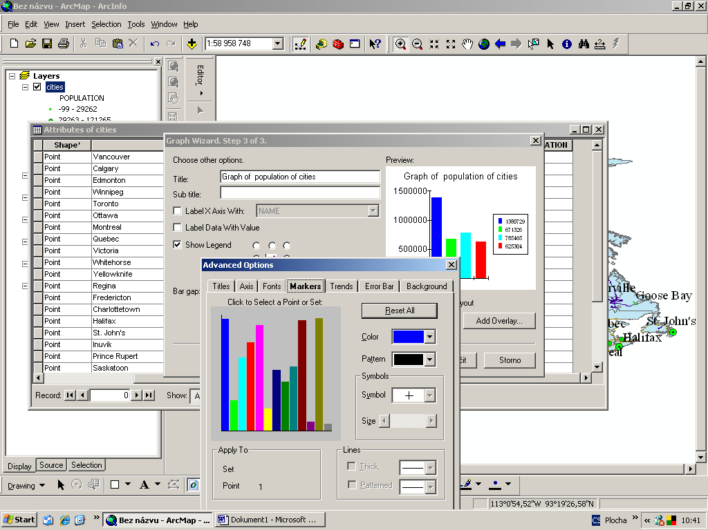

Obr. 4 Tvorba grafu z dat v tabulce

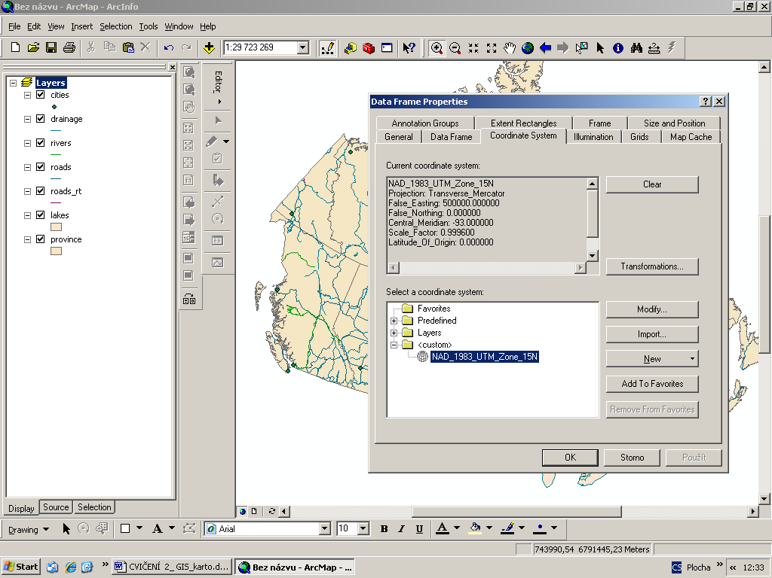

Obr. 5. Nastavení projekce
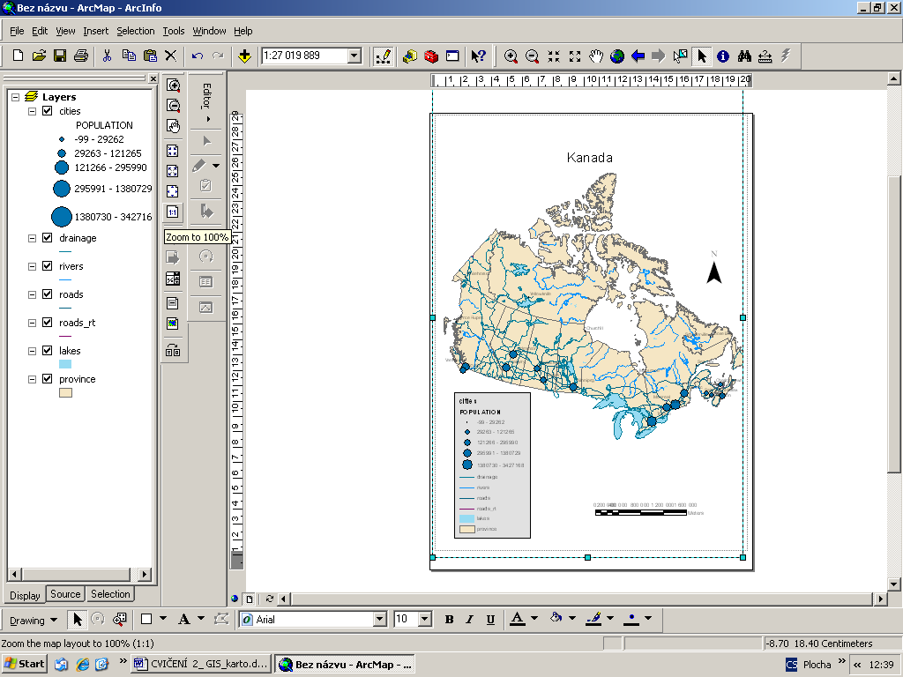
Obr. 6. Layout a jeho prvky

